İÇ KONTROL SİSTEMİ DEĞERLENDİRME RAPORU

Strateji Geliştirme Daire Başkanlığı Yalova - 2015

İç Kontrol Sistemi Değerlendirme Raporu

- GİRİŞ 1
  - MİSYON, VİZYON, TEMEL AMAÇ ve HEDEFLER 1
  - ORGANİZASYON YAPISI 1
- İÇ KONTROL DEĞERLENDİRME ANKETİ SONUÇLARI 7
  - 1. Kontrol Ortamı 7
  - 2. Risk Değerlendirme 8
  - 3.Kontrol Faaliyetleri 9
  - 4. Bilgi ve İletişim 10
  - 5. İzleme 11
- DİĞER BİLGİLER 11
  - 1. İç Denetim Sonuçları. 11
  - 2. Dış Denetim Sonuçları 11
  - 3.Diğer Bilgi Kaynakları 12
- İÇ KONTROL SİSTEMİNİN GELİŞİMİ 16
- SONUÇ VE ÖNERİLER 20

İç Kontrol Sistemi Değerlendirme Raporu

GİRİŞ

MİSYON, VİZYON, TEMEL AMAÇ ve HEDEFLER

MİSYON

Evrensel değerler ışığında; sorgulayıcı, katılımcı, araştırmacı, çözümleyici, yapıcı ve yenilikçi düşünce anlayışına sahip bireyler yetiştirerek bilgi ve teknoloji üreten bir üniversite olmaktır.

VİZYON

Yenilikçi, dinamik ve katılımcı yapısıyla, eğitim-öğretim araştırma ve geliştirme yapan, yerelde etkin küresel başarıya sahip teknoloji odaklı bir üniversite olarak ilerlemektir.

İç Kontrol Sistemi Değerlendirme Raporu

TEMEL AMAÇ VE HEDEFLER

Stratejik Amaç-1. Eğitim ve öğretimi, kabul görmüş evrensel yeterliliklere ulaştırmak
Hedef 1.1. Akademik birimlerin fiziki ve teknolojik donanımları, öğrenci sayısına ve günün şartlarına uygun hale getirilecektir.
Hedef 1.2. Çağın gereklerine göre, farklı veya birbirine yakın disiplinlerde çift anadal ve yandal uygulaması başlatılacaktır.
Hedef 1.3. Bologna çalışmaları çerçevesinde, ulusal ve uluslararası bütün paydaşlarca kabul gören yeterliliklerin kazanılması sağlanacaktır.
Hedef 1.4. İki fakülte ve 1 meslek yüksekokulu kurulacak, yeni bölüm ve programların açılmasına devam edilecektir.
Hedef 1.5. Uzaktan eğitim sisteminin kurulması ve faaliyete geçmesi için çalışmalara başlanacaktır.
Hedef 1.6. Zorunlu yabancı dil eğitimine önem verilecek ve yabancı dil bilgisi yeterliliği artırılacaktır.
Hedef 1.7.Kalite geliştirme faaliyetleri kapsamında akreditasyon çalışmalarına başlanılacaktır.
Hedef 1.8. Staj, iş başında eğitim ve kariyer planlaması çalışmaları yürütülecektir.
Hedef 1.9. Öğrencilere sunulan hizmetler periyodik olarak değerlendirilecek ve hizmetlerin sürekli iyileştirilmesi sağlanacaktır.
Hedef 1.10. Bölgesel ve uluslararası gereklilikler doğrultusunda enstitü sayısı 3' e, yüksek lisans programı sayısı 38’e ve doktora programı sayısı 13’e çıkarılacaktır.
Hedef 1.11. Yurt içi ve yurt dışı öğrenci ve personel hareketliliği her yıl % 20 oranında arttırılacaktır.
Hedef 1.12. Akademik personel ve öğrencilerin ihtiyaçlarını karşılayacak nitelikte bir araştırma kütüphanesi oluşturulacaktır.
Hedef 1.13. Öğrencilerin memnuniyet düzeyinin, motivasyonun ve kurumsal bağlılığının arttırılması amacıyla etkinlikler düzenlenecektir.
Stratejik Amaç-2. Bilimsel araştırma alt yapısının fiziki ve beşeri niteliğini artırmak.
Hedef 2.1. Bilimsel araştırma projelerinin sayısı her yıl %20 oranında arttırılacaktır.
Hedef 2.2. Bilimsel yayın sayısı her yıl %20 oranında arttırılacaktır.

İç Kontrol Sistemi Değerlendirme Raporu

Hedef 2.3. Üniversite sanayi işbirliği geliştirilecek ve Ar-Ge çalışmaları arttırılacaktır.
Hedef 2.4. Araştırma Merkezlerinin etkinliğinin ve sürdürülebilirliğinin sağlanması için çalışmalar yapılacaktır.
Hedef2.5. Teknoloji odaklı bir Üniversite anlayışıyla araştırma faaliyetlerini gerçekleştirilecek fiziki imkânlar oluşturulacaktır.
Stratejik Amaç-3. Eğitim, araştırma ve danışmanlık faaliyetlerini, bölgesel kalkınma sürecine etkin destek verecek şekilde gerçekleştirmek.
Hedef 3.1. Bilgi toplumunun gereklilikleri doğrultusunda yaşam boyu eğitim faaliyetleri artarak devam edecektir.
Hedef 3.2. Küresel ve bölgesel sorunlara yönelik bilimsel çalışmalar her yıl %10 oranında artırılacaktır.
Hedef 3.3. Bölge sanayi potansiyeline uygun ve uygulanabilir projeler üretilecektir.
Hedef 3.4. Bölgenin yaşam kalitesini de artıracak biçimde faaliyetler yürütülecektir.
Stratejik Amaç-4. Sürdürülebilir kampüs anlayışına uygun bir üniversite inşa etmek.
Hedef 4.1. Plan dönemi içerisinde fakülte ve meslek yüksekokulu inşaatlarına başlanacaktır.
Hedef 4.2. Kampus alanı içerisinde kültürel ve sportif ihtiyaçları karşılayacak nitelikte tesis ve donatıların yapımı gerçekleştirilecektir.
Hedef 4.3. Yapılacak inşaatların yanı sıra gerekli alt yapı çalışmaları ve diğer yapım çalışmaları tamamlanacaktır.
Hedef 4.4. Sürdürülebilir kampüs anlayışına uygun bir kampüs alanı oluşturulacaktır.
Hedef 4.5. Mediko-Sosyal Merkezi, sağlık ihtiyaçlarını etkin bir şekilde karşılayabilecek niteliğe kavuşturulacaktır.
Hedef 4.6. Öğrencilerimizin barınma ihtiyacının karşılanmasına yönelik imkânlarının artırılması için gerekli girişimlerde bulunulacaktır.
Hedef 4.7. İnşaat faaliyetlerine yönelik yatırım ve uygulama projeleri hazırlanacaktır.
Hedef 4.8. Yönetim bilgi sistemlerinin kurulması amacıyla ‘’e-kampus’’ projesi hayata geçirilecektir.
Hedef 4.9. Güncel bilişim teknolojileri kullanılarak ‘’Akıllı Kampus Projesi’’ hayata geçirilecektir.
Stratejik Amaç-5. Üniversitemizin, ulusal ve uluslararası alanda kurumsal imajını ve marka değerini oluşturmak.
Hedef 5.1. Kurumsal gelişimi desteklemek ve hızlandırmak amacıyla kalite geliştirme stratejileri ve yönetim sistemleri oluşturulacaktır.

İç Kontrol Sistemi Değerlendirme Raporu

Hedef 5.2. Akademik ve idari personelin bağlılığını ve motivasyonunu güçlendirecek ve gelişimlerini destekleyecek bir çalışma ortamı sunmak.
Hedef 5.3. Tanınırlığımızı ulusal ve uluslararası platformlarda geliştirmek.
Hedef 5.4. Finansal kaynakların çeşitlendirilmesini sağlamak.

ORGANİZASYON YAPISI

SENATO
REKTÖR
YÖNETİM KURULU
REKTÖR
YARDIMCISI
REKTÖR
YARDIMCISI
REKTÖR
YARDIMCISI
FAKÜLTELER
ENSTİTÜLER
YÜKSEKOKULLAR
MESLEK
YÜKSEKOKULLARI
BÖLÜMLER
MERKEZLER
BİRİMLER

İktisadi ve İdari
Bilimler Fakültesi

Fen Bilimleri
Enstitüsü
Yabancı Diller
Yüksekokulu
Yalova Meslek
Yüksekokulu
Atatürk İlk. ve Ink.
Tarihi Bölümü

YÜSEM
Dış İlişkiler Merkezi
Birimi
Hukuk
Fakültesi
Sosyal Bilimler
Enstitüsü
Armutlu Meslek
Yüksekokulu
Beden Eğitimi ve
Spor Bölümü
YÜÇAM
Bilimsel Arşt. Proje. Koordinasyon Birimi
Mühendislik
Fakültesi
Çınarcık Meslek
Yüksekokulu
Enformatik
Bölümü

YÜKAM

Engelli Öğrenci
Birimi
İslami İlimler
Fakültesi

Termal Meslek
Yüksekokulu
Güzel Sanatlar
Bölümü
YÜBİTAM
Yabancı Öğrenci
Birimi
Sanat ve Tasarım
Fakültesi
Türk Dili Bölümü
YÜGİM
Kariyer Birimi
YUZEM

Tanıtım ve İletişim
Birimi

5

SENATO
REKTÖR
YÖNETİM KURULU
REKTÖR
YARDIMCISI
REKTÖR
YARDIMCISI
REKTÖR
YARDIMCISI
İÇ DENETİM BİRİMİ
Genel Sekreter
Hukuk Müşavirliği
Yazı İşleri Müdürlüğü

Basın Yayın ve Halkla İlişkiler Müdürlüğü

Bilgi İşlem
D. Bşk.
İdari ve Mali
İşler D. Bşk.
Kütüphane ve
Dokümantasyon
D. Bşk.
Öğrenci İşleri
D. Bşk
Personel
D. Bşk.
Sağlık, Kültür ve
Spor D. Bşk.
Strateji Geliştirme
D. Bşk.
Yapı İşleri ve
Teknik D. Bşk.
Döner
Sermaye İşletme Md.
Bilgi İşlem Şube
Md.
İdari Hizmtler
Şb. Md.
Okuyucu
Hizmetleri Şb.
Md.
Diploma ve Mezuniyet
İşlemleri Şb. Md.
Akademik
Personel Şb. Md.
Sağlık Hizmetleri
Şb. Md.
Stratejik Yön.
ve Planlama Şb.
Md.
Etüd Proje Şb.
Md.
Teknik Destek
Şb. Md.
Satın Alma ve
İhale Şb. Md.
Eğitim-Öğretim
Şb.Md.
Teknik
Hizmetler Şb.
Md.
İdari Personel
Şb. Md.
Kültür Hizmetleri
Şb. Md.
Bütçe ve
Performans Prog. Şb. Md.
Yapım
Uygulama Şb.
Md.
Mali İşler Şb.
Md.
Yazı ve Destek
İşleri Şb. Md.
Sicil İşleri Şb.
Md.
Spor Hizmetleri
Şb. Md.
İç Kontrol ve Ön
Mali Kontrol Şb.
Md.
Teknik Bakım
Şb. Md.
Arşiv İşleri Şube
Md.
Maaş ve
Tahakkuk İşleri Şb. Md.
Satın Alma
Hizmetleri Şb. Md.
Muhasebe,
Kesin Hesap ve Rap. Şb. Md.
İhale Takip ve
İnş. Şb. Md.
Sivil Savunma
Uzmanlığı
Yemekhane,
Kantin Hizmetleri Şb.Md.
6

İç Kontrol Sistemi Değerlendirme Raporu

İÇ KONTROL DEĞERLENDİRME ANKETİ SONUÇLARI

Üniversitemizde, İç Kontrol sisteminin değerlendirilmesine yönelik olarak, İç Kontrol Rehberinde yer alan soru formundan büyük ölçüde yararlanılarak toplam 62 sorudan oluşan ve Kontrol Ortamı, Risk Değerlendirmesi, Kontrol Faaliyetleri, Bilgi ve İletişim ile İzleme bileşenlerini kapsayan İç Kontrol Sistemi Değerlendirme Anketi oluşturulmuştur.

5’li Likert tipi ölçeğinde yapılan ankette, cevaplayıcılardan 1 ile 5 arasında (1 hiç, 2 az, 3 orta, 4 çok, 5 pek çok) duruma uygun değerin belirtilmesi istenilmiştir.

Toplam 114 kişiye gönderilen anketin 79 kişiden geri dönüşü sağlanmış olup, anketi cevaplayanların oranı % 69 olarak gerçekleşmiştir.

Kontrol Ortamı
(% 69) ORTA SEVİYEDE GELİŞTİRİLMELİ
Kontrol Ortamına ilişkin yer alana ifadelere verilen cevaplar dikkate alındığında, Kontrol ortamının geliştirilmesi gerektiği ortaya çıkmaktadır.

Kontrol Ortamında, göreli olarak yüksek düzeyde gerçekleştirilen çalışmaların;
    - Birim misyon ve vizyonunun üniversitemiz misyon ve vizyonu doğrultusunda belirlenmesi,
    - Unvan bazında bireysel görev tanımlarının her bir personel için oluşturulması, ilgili personel tebliğ edilmesi ve ayrıca, personel değişikliğinin olması halinde görev tanımının yeni duruma göre personele tebliğ edilmesi,
    - Kamu Görevlileri Etik Davranış İlkelerinin bilinmesine ilişkin olduğu görülmektedir.
Kontrol Ortamında, göreli olarak en düşük düzeyde gerçekleştirilen çalışmaların ise;
- Kamu Görevlileri Etik Davranış İlkelerinin tüm personelce bilinmesi için gerçekleştirilen çalışmaların yeterliliği,
- Birim faaliyetlerinin sürekliliğini sağlayacak sayı ve nitelikte personelin olması,
- Üniversitemiz öğretim elemanlarına Akademik Etik Kuralları hakkında bilgilendirme yapılması,
- Eğitim ihtiyaçlarının görevin gerektirdiği, temel/teknik bilgi ve becerilerin dikkate alınarak tespit edilmesi ve yasal ve kurumsal düzenlemeler hakkında personele yeterli düzeyde bilgi verilmesine ilişkin olduğu belirlenmiştir. Ayrıca iç kontrol çalışmaları hakkında tüm personelin bilgisinin yeterli bulunmadığı anlaşılmıştır.

İç Kontrol Sistemi Değerlendirme Raporu

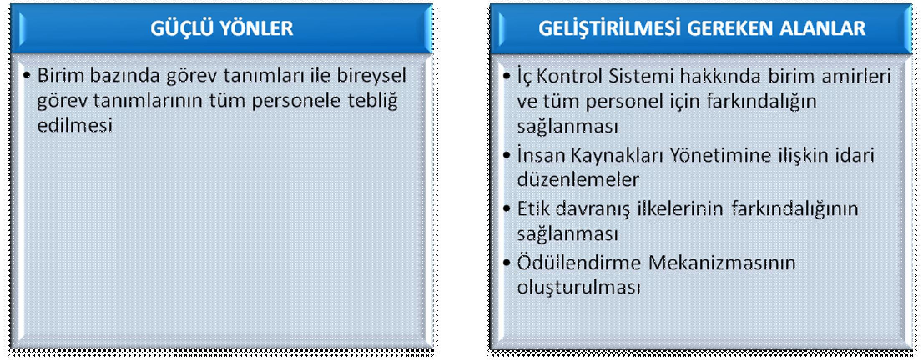

Risk Değerlendirme
(%70) ORTA SEVİYEDE GELİŞTİRİLMELİ

Risk Değerlendirmesine ilişkin yeralan ifadelere verilen cevaplar dikkate alındığında, birimlerimizde yürütülen faaliyetlerin büyük ölçüde Üniversitemiz performans programı ile belirlenen amaç ve hedeflerle uyumlu olduğunun belirtildiği, diğer cevapların ise faaliyetlerin orta seviyeli düzeyde yerine getirildiğini yansıttığı görülmektedir.

Risk değerlendirme kapsamında sırasıyla;

    - Üniversitemiz Performans programında yer alan, birim faaliyetleri ile performans göstergelerinin tüm birim personeli tarafından bilinmesi,
    - Üniversitemiz Stratejik Planının birim personeli tarafından bilinmesi,
    - Performans göstergelerinin hedeflenen durumundan farklı gerçekleşmesi halinde sapma nedenlerinin araştırılmasının göreli olarak en düşük yeterliliğe sahip olduğu ifade edilmektedir.

İç Kontrol Sistemi Değerlendirme Raporu

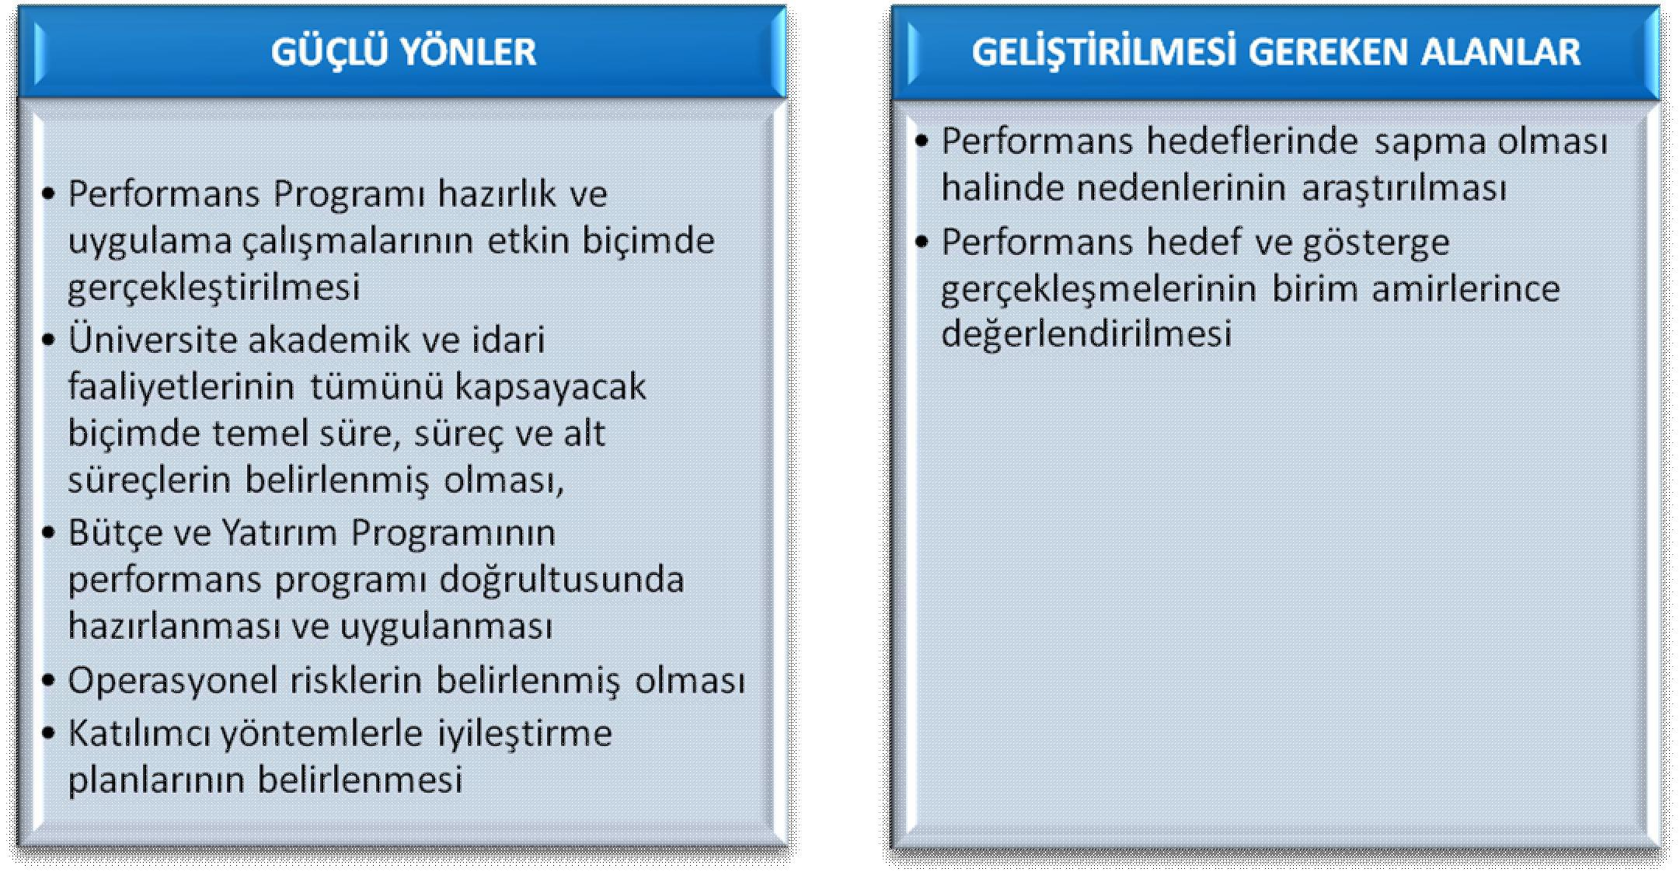

Kontrol Faaliyetleri
(%75) ORTA SEVİYEDE GELİŞTİRİLMELİ

Göreli olarak yüksek düzeyde gerçekleştirilen ve yeterlilik düzeyi yüksek olan (>%80) çalışmaların;
    - Birimde yürütülen iş ve işlemlerin, yasal ve idari düzenlemelere uygunluğunun kontrol edilerek gerçekleştirilmesi,
    - Bilgi sistemine veri girişi ile bunlara erişim konusunda yetkili olan personele gerekli yetkilendirmelerin yapılması,
    - Bireysel görev tanımında yeralan görev ve sorumlulukların ilgili personelce gerçekleştirilip gerçekleştirilmediğinin birim yöneticisi tarafından takip edilmesine ait olduğu belirlenmiştir.
Kontrol Faaliyetleri kapsamında, göreli olarak en düşük yeterliliğe sahip olan çalışmaların ise, sırasıyla;
- Dayanıklı taşınırların kullanımında, dayanıklı taşınırların numaralandırarak kişilere zimmetleme işleminin yapılması,
- Birimde işe yeni başlayan personele, görev, yetki ve sorumlulukları ile ilgili gerekli bilgilendirme ve eğitimlerin verilmesi,
- Birimde hata, eksiklik, yanlışlık, usulsüzlük ve yolsuzluk risklerini azaltmak için her faaliyet, mali karar ve işlemin onaylanması, uygulanması, kaydedilmesi ve kontrol edilmesi görevlerinin personeller arasında dağıtılmasına ait olduğu belirlenmiştir.

İç Kontrol Sistemi Değerlendirme Raporu

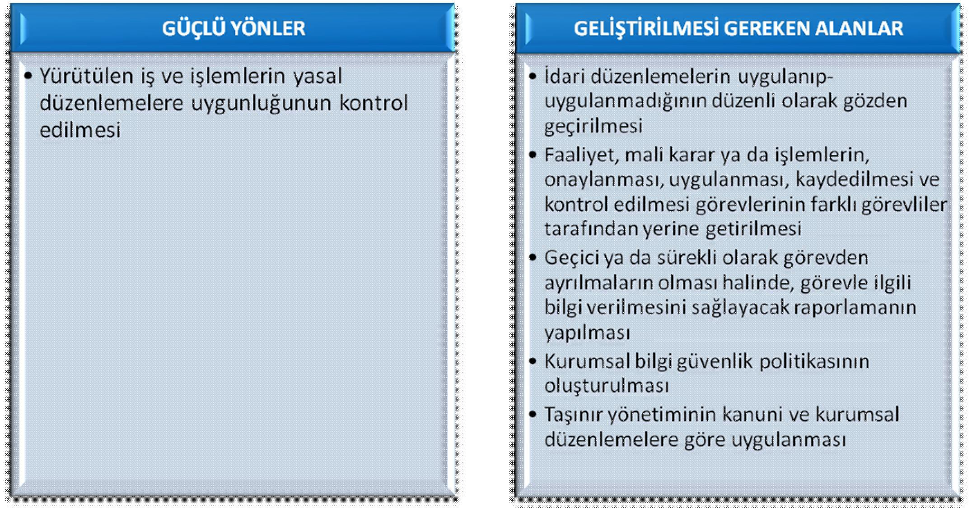

Bilgi ve İletişim
(%74) ORTA SEVİYEDE GELİŞTİRİLMELİ

Göreli olarak yüksek düzeyde gerçekleştirilen ve yeterlilik düzeyi yüksek olan (>%80) çalışmaların;
    - Gelen ve giden evrakların kaydı, sınıflandırılması, korunması ve erişiminin standart dosya planına uygun bir şekilde yapılması,
    - Birimdeki tüm iş ve işlemlere ilgili çıktılara, yetkili merci ve çalışanların kolaylıkla erişiminin sağlaması,
    - Bilgi edinme kanunu çerçevesinde iletilen taleplerin zamanında değerlendirilip, cevaplandırılmasına ilişkin olduğu görülmektedir.
Bilgi ve İletişim kapsamında, göreli olarak en düşük yeterliliğe sahip olan çalışmaların sırasıyla;
- Bireysel öneri, istek ve memnuniyet sisteminin tüm personel tarafından bilinmesi,
- İç kontrol yönetim bilgi sistemine tüm personelin giriş yetkisinin tanımlandığının personelce bilinmesi,
iii. İç kontrol yönetim bilgi sisteminin tüm personelce kullanılmasına ilişkin olduğu görülmüştür.

İç Kontrol Sistemi Değerlendirme Raporu

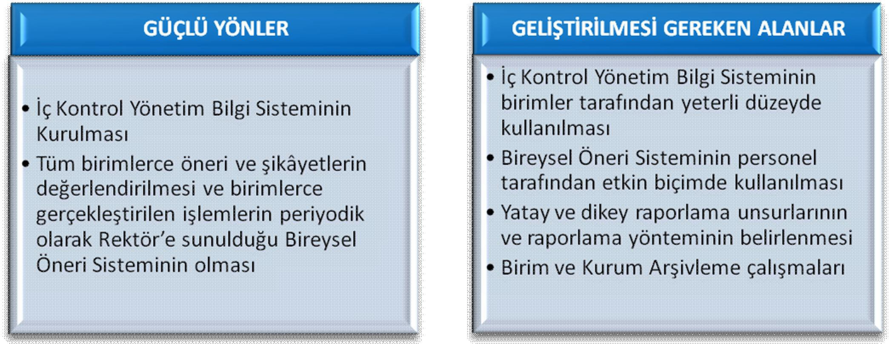

İzleme
(%64) ORTA SEVİYEDE GELİŞTİRİLMELİ

İzleme bileşeni kapsamında, çalışmaların yeterlilik düzeyinin orta düzeyde olduğu ortaya çıkmaktadır.

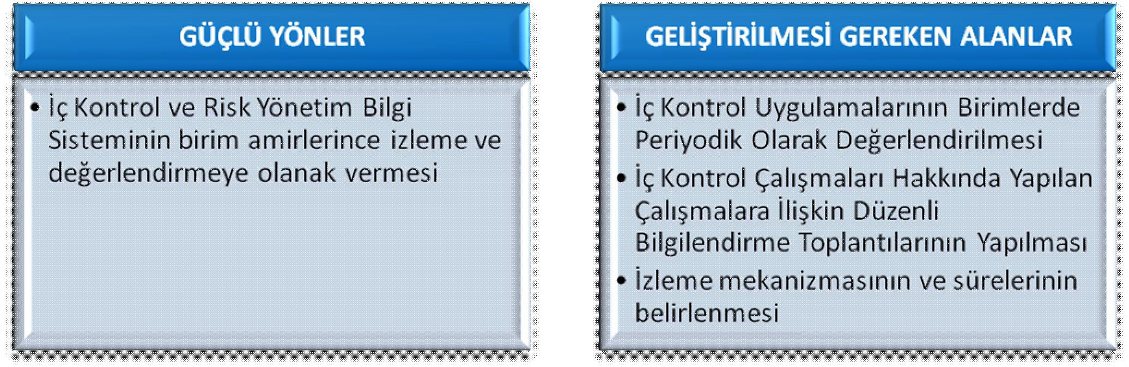
III. DİĞER BİLGİLER
  - İç Denetim Sonuçları: Bulunmamaktadır.
  - Dış Denetim Sonuçları: Bulunmamaktadır.

İç Kontrol Sistemi Değerlendirme Raporu

Diğer Bilgi Kaynakları

Ön Mali Kontrole İlişkin Veriler

İHALEYİ YAPAN BİRİMİN ADI | ALIMIN TÜRÜ | SÖZLEŞME BEDELİ | UYGUNLUK DURUMU | TESPİT EDİLEN HUSUSLAR
YAPI İŞLERİ VE TEKNİK DAİRE BAŞKANLIĞI | İ.İ.B.F. YAPIM İŞİ | 13.749.360,00 TL | UYGUN GÖRÜLDÜ | - İhale komisyon karar pulunun yatırıldığına dair banka dekontunun ihale dosyasında yer almadığı,  - İhaleye teklif veren istekli firmaların bilanço bilgilerine dayanılarak yapılan incelemede, cari oranın, öz kaynak oranının ve kısa vadeli banka borçlarının öz kaynaklara oranının hatalı hesaplandığı, ancak isteklilerin yeterlilik kriterlerini taşıdıkları,  - Yasaklılık teyidinin Kamu İhale Genel Tebliğinin 31.2 nci maddesine uygun yapılmadığı, 4- İhalesi yapılan işe ilişkin ruhsatın ihale dosyasında yer almadığı.
YAPI İŞLERİ VE TEKNİK DAİRE BAŞKANLIĞI | MÜHENDİSLİK FAKÜLTESİ YAPIM İŞİ | 13.232.520,00 TL | UYGUN GÖRÜLDÜ | - İhale komisyon karar pulunun yatırıldığına dair banka dekontunun ihale dosyasında yer almadığı,  - Yasaklılık teyidinin Kamu İhale Genel Tebliğinin 31.2 nci maddesine uygun yapılmadığı, 3- İhalesi yapılan işe ilişkin ruhsatın ihale dosyasında yer almadığı.
YAPI İŞLERİ VE TEKNİK DAİRE BAŞKANLIĞI | MERKEZİ ARAŞTIRMA LABORATUVARI YAPIM İŞİ | 3.545.900,00 TL | UYGUN GÖRÜLDÜ | - İhale komisyon karar pulunun yatırıldığına dair banka dekontunun ihale dosyasında yer almadığı,  - Yasaklılık teyidinin Kamu İhale Genel Tebliğinin 31.2 nci maddesine uygun yapılmadığı, 3- İhalesi yapılan işe ilişkin ruhsatın ihale dosyasında yer almadığı.
İDARİ VE MALİ İŞLER DAİRE BAŞKANLIĞI | HİZMET ALIMI (TEMİZLİK ALIMI) | 1.724.460,00 TL | UYGUN GÖRÜLDÜ | - İhale komisyon karar pulunun yatırıldığına dair banka dekontunun ihale dosyasında yer almadığı,  - Yasaklılık teyidinin Kamu İhale Genel Tebliğinin 31.2 nci maddesine uygun yapılmadığı, 3- Zeyilnameye ilişkin tarih ve zeyilnamenin isteklilere gönderildiğine ilişkin tebligatların ihale dosyasında olmadığı,  4- İstekliler arasında yer alan firmanın idari şartnamede belirtilen araca ait (K2) belgesinin ihale işlem dosyasında yer almadığı, bu nedenle isteklinin ihale dışı bırakılması gerekirken bırakılmadığı ancak isteklinin ekonomik açıdan en avantajlı birinci veya ikinci teklif sahibi olmaması nedeniyle ihalenin seyrini değiştirmediği.
İDARİ VE MALİ İŞLER DAİRE BAŞKANLIĞI | HİZMET ALIMI (GÜVENLİK ALIMI) | 1.269.868,00 TL | UYGUN GÖRÜLDÜ | - İhale komisyon karar pulunun yatırıldığına dair banka dekontunun ihale dosyasında yer almadığı,  - Yasaklılık teyidinin Kamu İhale Genel Tebliğinin 31.2 nci maddesine uygun yapılmadığı, 3- Zeyilnameye ilişkin tarih ve zeyilnamenin isteklilere gönderildiğine ilişkin tebligatların ihale dosyasında olmadığı,  - Fonksiyonel kodların hatalı tespit edildiği,  - İhale üzerinde kalan isteklinin araç ve motosikletlere ilişkin noter onaylı ruhsat fotokopilerinin bulunmadığı.

İç Kontrol Sistemi Değerlendirme Raporu

2014 YILI ÖN MALİ KONTROL İŞLEMLERİ
KADRO DAĞILIM CETVELLERİNİN ÖN MALİ KONTROLÜ
Başkanlığımıza Gelen Cetvel Sayısı | Geldiği Birim | Cetvelin Dayandığı Mevzuat | Uygunluk Durumu
1 Adet | Personel Daire Başkanlığı | 190 sayılı Kanun Hükmünde Kararname | Uygun Görüldü
YAN ÖDEME CETVELLERİNİN ÖN MALİ KONTROLÜ
Başkanlığımıza Gelen Cetvel Sayısı | Geldiği Birim | Cetvelin Dayandığı Mevzuat | Uygunluk Durumu
1 Adet | Personel Daire Başkanlığı | 2006/10344 sayılı Bakanlar Kurulu Kararı | Uygun Görüldü
BAŞKANLIĞIMIZCA ALINAN İZİNLER
İZNİN TÜRÜ | İznin Alındığı Makam | İzne İlişkin Mevzuat | İznin Kapsamı
Taşıt İzni | Bakanlar Kurulu | Taşıt Kanunu | 3 Adet Taşıt Alımı
Temsil, Ağırlama ve Tanıtma İzni | Başbakanlık | 2007/3 sayılı Başbakanlık Genelgesi | 86.000 TL tutarında Harcama izni
Eğitim Giderleri İzni | Milli Eğitim Bakanlığı | 2014 Yılı Bütçe Kanunu | Yabancı Dil Eğitim Ve Kurslara Katılma ve Eğitim Giderleri

İç Kontrol Sistemi Değerlendirme Raporu

BÜTÇE İŞLEMLERİNE İLİŞKİN ÖN MALİ KONTROL
İŞLEMİN TÜRÜ | İŞLEM SAYISI | MİKTARI | UYGUNLUK DURUMU
Ekleme | 34 | 23.200.219,00 TL | Uygun Görüldü
Aktarma | 1 | 150.000,00 TL | Uygun Görüldü

BAŞKANLIĞIMIZCA 2014 YILINDA YAPILAN DİĞER ÖN MALİ KONTROL İŞLEMLERİ-DÜZENLEYİCİ İŞLEMLER
22 (d) ve 21 (f) kapsamında yapılan alımlara ilişkin %10 limitin dolmasına müteakip, izin alınıncaya kadar doğrudan temin ve pazarlık usulü ile satın alma işlemlerinin birimlerce yapılmaması sağlanmış olup, 04/11/2014 tarihinde Kamu İhale Kurumu Başkanlığından uygun görüş izni talep edilmiştir.
İdari ve Mali İşler Daire Başkanlığının parasal sınır nedeniyle, taşınır devrini yapma yetkisinin olmadığı ve bu nedenle kurumlararası taşınır devrine ilişkin uygun bulunmadığına dair 04/04/2014 tarihinde görüş yazısı düzenlenmiştir.
Üniversitemiz taşınmazlarının kayıt altına alınması ve taşınmaz envanterinin oluşturulması için Yapı İşleri ve Teknik Daire Başkanlığına yapılacak işlemlere ilişkin 01/07/2014 tarihinde yazı yazılmıştır.
Üniversitemizin gelir ve alacaklarının takibine yönelik iş ve işlemlerini düzenleyen Genelge çıkarılmıştır.
Sosyal Tesislerin İşletilmesi ve Kısmi Zamanlı Öğrenci Çalıştırma Yönetmeliklerime ilişkin mali görüş yazısı verilmiştir.
Ödeme işlemlerine yönelik önleyici ve düzeltici kontroller yapılmış ve bu kapsamda 99 Ödeme Emri Belgesi ilgili birimlere iade edilmiştir.

İç Kontrol Sistemi Değerlendirme Raporu

Kişi Ve/Veya İdarelerin Talep Ve Şikâyetleri:

Yalova Üniversitesi Bireysel İstek Ve Memnuniyet Sistemi:
Yalova Üniversitesi’nin tüm idari ve akademik çalışanları ile çalışanlar dışındaki tüm paydaşlarının idari ve akademik süreçlere ilişkin öneri, eleştiri ve memnuniyetini üniversite yönetimi ile paylaşmak ve bu yolla kurumda sürekli iyileştirmeyi sağlamak amacıyla Yalova Üniversitesi Bireysel Öneri, İstek ve Memnuniyet Sistemi oluşturulmuş ve 2011 yılından itibaren uygulamaya konulmuştur.
2013 yılı Temmuz ayı itibariyle uygulamada kolaylık sağlamak, verilerin depolanmasını ve raporlanmasını kolaylaştırmak amacıyla, ‘‘Bireysel Öneri ve Memnuniyet Sistemi Verileri’’ elektronik ortamda takip edilmeye başlanmıştır. Web mail aracılığı ile kurum içi ve kurum dışı paydaşlar tarafından gönderilen öneri, istek, şikâyet ve memnuniyetler Strateji Geliştirme Daire Başkanlığı tarafından sistem üzerinden ilgili birimlere iletilmektedir. Dilek ve Şikâyet kutuları aracılığı ile iletilen talepler ise yine Strateji Geliştirme Daire Başkanlığı tarafından her ayın ilk haftası akademik birimlerde yeralan kutulardan toplanarak sisteme girişleri yapılmakta ve ilgili birime Web Mail olarak değerlendirilmek üzere gönderilmektedir. Üniversitemize iletilen talepler bu sistem üzerinden düzenli olarak birimlerce takip etmekte, değerlendirilmekte, talep sahiplerine uygulama sonuçları hakkında bilgilendirme yapılmaktadır. Sistemin işleyişi hakkında genel raporun oluşturulabilmesi için tüm birimler gelen taleplere ilişkin uygulama sonuçları hakkında BOİM Bilgi Sistemi üzerinden Strateji Geliştirme Daire Başkanlığı’na geri bildirimde bulunmaktadırlar.

Ayrıca, Bilgi Edinme Kanunu çerçevesinde üniversitemize yapılan başvurular Basın Yayın ve Halkla İlişkiler Müdürlüğünce takip edilmekte, ilgili birimlerle yapılan yazışmaların sonuçları süresi içerisinde talep sahiplerine iletilmektedir.

Yalova Üniversitesi Bireysel İstek ve Memnuniyet Sistemi 01/01/2014 - 31/12/2014 dönemini kapsayan performans değerlendirmesine ilişkin sayısal veriler;

BİREYSEL İSTEK VE MEMNUNİYET SİSTEMİNE İLİŞKİN SAYISAL VERİLER:

- WEB mail yoluyla gelen Bireysel Öneri, İstek ve Memnuniyet sayısı: 506
- Birimler tarafından geri bildirimi yapılan talep sayısı: 404
- Birimler tarafından geri bildirimi yapılmayan talep sayısı: 102
- Değerlendirmeye alınmayan (uygun bulunmayan) talep sayısı: 54

BİLGİ EDİNME BİRİMİNE İLİŞKİN SAYISAL VERİLER:
- Bilgi Edinme Kanunu Kapsamında Yapılan Başvuru Sayısı : 62
- Olumlu cevaplanarak bilgi ve belgelere erişim sağlana başvuru sayısı : 54
- Reddedilen başvuru sayısı : 7
- Diğer kurum ve kuruluşlara yönlendirilen başvuru sayısı : 1

İç Kontrol Sistemi Değerlendirme Raporu

IV.İÇ KONTROL SİSTEMİNİN GELİŞİMİ

5018 Sayılı Kanunun 60 ıncı maddesi ve Strateji Geliştirme Birimlerinin Çalışma Usul ve Esaslarına İlişkin Yönetmelik çerçevesinde; Strateji Geliştirme Birimleri idarenin iç kontrol sisteminin kurulması, standartlarının uygulanması ve geliştirilmesi konularında çalışmalar yapmak ve ön mali kontrol faaliyetlerini yürütmekten sorumlu tutulmuştur. Bu sorumluluğun gereklerini yerine getirmek üzere; organizasyon, yöntem, süreç ile iç denetimi kapsayan, mali ve diğer kontroller bütünü olan İç Kontrol Standartları çalışmaları; Başkanlığımız koordinatörlüğünde, 17.03.2009 tarihinde Kamu İç Kontrol standartları Uyum Eylem Planı Hazırlama Kurulu ve İç Kontrol Standartları İzleme ve Yönlendirme Kurulunun oluşturulması ile başlatılmıştır.

- Yalova Üniversitesi İç Kontrol Standartları Uyum Eylem Planı’ nın 31.07.2009 tarihinde uygulamaya konularak, Üniversitemiz web sitesinde yayınlanmış ve tüm personele duyurulması sağlanmıştır.

  - İç Kontrol Eylem Planında yeralan eylemlerin akademik ve idari birimlerin eşgüdümü ile etkin bir şekilde yerine getirilmesi amacıyla, iç kontrol birim sorumluları belirlenmiştir. İç kontrol birim sorumlularına, İç Kontrol Sisteminin Önemi ve İç Kontrol Standartları ile ilgili sunumlar yapılarak, eylem planımızın tanıtılması sağlanmıştır.

  - Yalova Üniversitesi iç kontrol ve risk yönetimi projesi kapsamında yapılan çalışmalar “İç kontrol ve Risk Yönetimi Sistemi” üzerinden yürütülmektedir.

  - Üniversitemiz Etik Kurulu 15/04/2010 tarihli Senato toplantısında 9 üyeden oluşturulmuş ve görevine devam etmektedir.

  - Üniversitemizde etik ilklere uyumun sağlanması ve aykırı uygulamaların değerlendirilmesi amacıyla Etik Kurul Yönergesi hazırlanarak 23/07/2013 tarihinde yürürlüğe girmiştir.

  - Yalova Üniversitesi Senatosunun 14/01/2014 sayılı kararı ile Yalova Üniversitesi Fen ve Mühendislik Bilimleri Bilim Etik Kurul Yönergesi ile Sosyal Bilimler Bilim Etik Kurul Yönergesi yürürlüğe girmiş olup Kurul Üyeleri belirlenmiştir.

  - Yalova Üniversitesi Etik Kurulu 2014 yılı Faaliyet Raporu yayımlanmış olup,
    - Hukuk Fakültesinden bir öğretim üyesinin yayınları ile ilgili incelemenin devam ettiği,
    - İktisadi İdari Bilimler Fakültesinden bir öğretim üyesinin yürütmekte olduğu proje için rapor talep edildiği ve değerlendirmenin devam ettiği bildirilmiştir.

İç Kontrol Sistemi Değerlendirme Raporu

  - 11 - 13 Aralık 2013 tarihleri arasında İç Kontrol Ekibi ile İç Kontrol Birim temsilcilerine 3 gün süreli İç Kontrol ve Risk Yönetimi eğitimi verilmiştir.

  - 16 - 20 Aralık 2013 tarihleri arasında İç Kontrol Bilgi Sisteminin kurulumu tamamlanmış olup pilot olarak belirlenen süreçler üzerinde süreçlerde çalışan görevlilerin katılımı ile pilot süreç ve risk analizi çalışması yapılmıştır.

  - 23 Aralık 2013 – 30 Mart 2014 tarihleri arasında Strateji Geliştirme Daire Başkanlığı İç Kontrol ekibince İç Kontrol ve Risk Yönetimi Projesi hazırlık çalışmaları yapılmıştır.
Bu kapsamda;
- Tüm birimlerin teşkilat yapılarının gözden geçirilerek, teşkilat şemaları güncellenmiş ve sisteme kayıt edilmiştir.
- Birimlere ait görev tanımları güncellenerek sisteme kayıt edilmiştir.
- Üniversitemiz görev alanları dâhilinde standart görev unvanları belirlenerek, bu unvanlar doğrultusunda Bireysel Görev Tanımları oluşturulmuş ve sisteme kayıt edilmiştir.
- Tüm Personel Bilgileri Sisteme kayıt edilmiştir.
- Üniversitemiz Süreç Hiyerarşi oluşturularak, Ana Süreç, Süreç ve Alt Süreçler belirlenmiş ve Sisteme kayıt edilmiştir.
- Süreçlerden sorumlu birimler belirlenerek Sisteme kayıt edilmiştir.
- İç Kontrol Ekibi tarafından Mali Süreçlerin iş akış şemaları oluşturulmuştur.
- Sistem kullanımı, temel kavramlar ve Üniversitemiz süreç hiyerarşisini içeren Yalova Üniversitesi Süreç ve Risk Çalışmaları Rehberi hazırlanarak tüm birimlere dağıtılmıştır.
  - 01 – 15 Nisan 2014 tarihleri arasında Üniversitemiz Genelinde Pilot Süreç ve Risk Analizi Çalışmaları yapılmış olup;
    - Belirlenen süreçlerde görev dağılımı yapılarak, Strateji Geliştirme Daire Başkanlığı İç Kontrol Ekibi üyeleri süreç danışmanı olarak görevlendirilmiştir.
    - Süreç danışmanları tarafından, her birim için 1 tam günlük pilot çalışma yapılacak şekilde iş takvimi oluşturulmuştur.
    - İş takvimi doğrultusunda pilot çalışma yürütülecek alt süreçler belirlenerek; süreç danışmanları tarafından diğer kurum ve kuruluşlardaki benzer iş süreçleri ile yürürlükteki iç ve dış mevzuat incelenmiştir.

İç Kontrol Sistemi Değerlendirme Raporu

    - Süreç danışmanları tarafından, görevli oldukları süreçlerden sorumlu birimlerin tüm personeli ile (yarım gün; iç kontrol ve risk yönetimi eğitimi, yarım gün; bir alt sürece ilişkin iş akışının oluşturulması ve risk analizinin yapılmasını içeren) pilot çalışmalar tamamlanmıştır.
    - İç Kontrol Ekibi tarafından belirlenmiş olan tüm alt süreçler ilgili birimler tarafından incelenerek süreçlerde gerekli revizeler yapılmıştır.

  - 15 Nisan – 31 Mayıs 2014 tarihleri arasında sorumlu birimler tarafından Alt Süreçlere ilişkin iş akış şemaları oluşturulmuştur.

  - 31 Mayıs – 15 Ağustos tarihleri arasında Süreç analizleri kontrol edilmiş, süreçlere nihai halinin verilerek bilgilendirme toplantıları yapılmıştır.

Proje Koordinatörü ve Süreç Danışmaları tarafından;

    - Sorumlu birimlerce oluşturulan iş akış şemaları kontrol edilmiştir.
    - Eksik/ Hatalı oluşturulan iş süreçleri; Üniversitemiz uygulamaları, bağlı olunan mevzuat ve görev tanımları doğrultusunda, sorumlu birimlerle mütalaa edilerek tamamlanmıştır / düzeltilmiştir.
    - Rektör yardımcıları ile toplantı yapılarak yapılan çalışmalar hakkında bilgi verilmiştir.
    - Rektör, Rektör Yardımcıları ve Birim Yöneticilerinin katılımı ile gerçekleştirilen toplantıda Üniversitemiz İç Kontrol, Stratejik Yönetim ve Risk Yönetimi uygulamaları hakkında bilgi verilmiştir.
    - Tüm Süreçler Stratejik Amaç ve Hedeflerle ilişkilendirilmiştir.

  - 05 Eylül 2014 tarihinde İç Kontrol Ekibi ve Birim İç Kontrol Temsilcilerine Risk Analizi Eğitimi verilmiştir.

İç Kontrol Sistemi Değerlendirme Raporu

Risk Analizi Çalışmaları:
İdari Süreçlerde Yapılan Risk Analizi Çalışmaları:
- 08 – 30 Eylül 2014 tarihleri arasında Süreç Danışmanları tarafından, görevli oldukları süreçlerden sorumlu her birim ile bir tam gün süreli Risk Analizi çalışması yapılmıştır.
- 8 Eylül – 10 Ekim 2014 tarihleri arasında Sorumlu Birimlerce İdari Süreçlere İlişkin Risk Analizi Çalışmaları yapılmıştır.
- 13 Ekim – 30 Ekim 2014 tarihleri arasında Süreç Danışmanları tarafından birimler tarafından yapılan risk analizi çalışmaları kontrol edilerek gerekli düzeltmeler yapılmıştır.

Akademik Süreçlerde Yapılan Risk Analizi Çalışmaları:

- 8 Eylül – 30 Eylül 2014 tarihleri arasında mevcut akademik alt süreçlere ilişkin süreç adımlarının yer aldığı çalışma tabloları hazırlanarak tüm Akademik Birimlere gönderilmiştir.

- 1 Ekim – 30 Ekim 2014 tarihleri arasında bazı Akademik Birimler tarafından alt süreçlere ilişkin risk analizleri yapılarak doldurulan çalışma tabloları Akademik Birimler Süreç Danışmanına iletilmiştir.

- 1 Aralık tarihinden itibaren, Süreç Danışmanları tarafından akademik birimlerden gelen tablolar kontrol ve konsolide edilerek, risk ve kontroller ile risk eylem planları sisteme kayıt edilmektedir.

İç Kontrol Sistemi Değerlendirme Raporu

V. SONUÇ VE ÖNERİLER
5018 sayılı Kamu Mali Yönetimi ve Kontrol Kanunu kapsamında yapılması gereken Kamu İç Kontrol Standartlarına uyum çalışmaları, Yalova Üniversitesi Kamu İç Kontrol Standartları Uyum Eylem Planı çerçevesinde devam etmektedir.

Bu anlamda, 2013 yılında Üniversitemizde yönetim bilgi sistemi ile entegre edilmiş etkin bir iç kontrol ve risk yönetimi sisteminin kurulmasını sağlamak amacıyla Strateji Geliştirme Daire Başkanlığı’nın koordinasyonunda Yalova Üniversitesi İç Kontrol ve Risk Yönetimi Projesine başlanmıştır.

İç kontrol ve risk yönetimi eğitimleri, pilot çalışmalar, süreç ve risk haritalarının çıkarılması, kontrol stratejilerin tasarlanması ve yönetim bilgi sistemine aktarılması aşamalarını kapsayan proje ile Üniversitemizde iç kontrolle ilgili yasal mevzuatı yerine getirmekle birlikte, iç kontrol ve risk yönetimine ilişkin çalışmaların içselleştirilerek, Üniversitemiz faaliyetlerine değer katacak şekilde uygulamada yer bulması, amaç ve hedeflere ulaşmada etkin bir kurumsal yönetim aracı olarak kullanılmasının sağlanması hedeflenmektedir.

Üniversitemizde, İç kontrol sisteminin kurulması, uygulanması ve geliştirilmesi, üst yöneticinin liderliğinde, strateji geliştirme birimi yöneticilerinin koordinatörlüğünde ve birimlerimizin tüm üst yönetim kadrolarının aktif katılımıyla eğitim faaliyetlerinin yapılması gerektirmektedir.
Yaşanan sorunları ortadan kaldırmak amacıyla kurum yöneticilerine ve personeline bilgilendirmeler yapılmakta olup; her birimi ilgilendiren iş ve işlemlere ilişkin risklerin tespitine ve analize yönelik eğitimlere devam edilecektir.

Kurumun tüm faaliyetlerini kapsayan iç kontrol sistemi sağlıklı bir şekilde kurulduktan sonra, standartlaşmış süreçler yardımıyla faaliyetlerde etkinlik ve verimlilik, finansal raporlamada güvenilirlik, mevcut kanunlara ve düzenlemelere uygunluk sağlanacaktır. Devam eden süreçte yaşanılan sıkıntıların tüm yöneticilerin desteğiyle aşılarak, Kurumumuzun kamuoyuna ve yetkili mercilere hesap verebilir bir kamu idaresi olarak faaliyetlerini sürdürmesi en temel amacımızdır.

